投资总额在5000万元及以上内资鼓励项目适用产业政策条目确认办事指南

一、事项名称
投资总额在5000万元及以上内资鼓励类项目适用产业政策条目确认
二、办理依据
《海关总署、国家发展改革委关于调整投资总额在5000万元及以上内资鼓励类项目减免确认有关工作的通知》（署税发〔2017〕116号）
（详见附件）
三、申请条件
（一）乌鲁木齐关区投资总额在5000万元及以上的国内投资项目；
（二）投资项目属于《产业结构调整指导目录》鼓励类范围。
四、办理材料：
序号 | 提交材料名称 | 原件/复印件 | 份数 | 纸质/电子 | 要求
1 | 《投资总额在5000万元及以上内资鼓励项目适用产业政策条目办理表》 | 原件 | 1份 | 纸质
2 | 企业营业执照或事业单位法人证书 | 复印件 | 1份 | 纸质
3 | 可行性研究报告或项目申请报告 | 原件 | 1份 | 纸质 | 核准项目可提供项目申请报告
4 | 项目备案证明、核准批复文件或者可研批复文件 | 复印件 | 1份 | 纸质
5 | 进口设备清单 | 原件 | 1份 | 纸质
五、办理机构
乌鲁木齐海关。
六、办理地点
乌鲁木齐海关关税处税收征管科。
七、收费标准
不收费。
八、办理时限
海关应自受理之日起10个工作日内，完成项目适用产业政策确认工作；如在审核中遇到疑难问题无法确认的，应自收到受理之日起10个工作日内书面报送海关总署。
九、办理流程
减免税申请人可以自行向海关申请办理，也可以委托他人办理，具体流程如下：

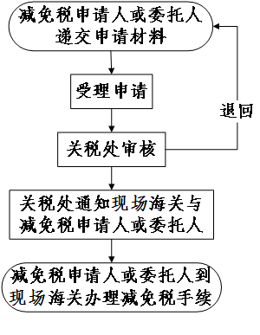

十、办理地址
新疆乌鲁木齐新市区北京南路295号乌鲁木齐海关办公楼1206办公室
十一、办理时间
周一至周五10:00-13:30 15:00-18:30
十二、联系电话
0991-3627156，12360海关服务热线

附件：《海关总署、国家发展改革委关于调整投资总额在5000万元及以上内资鼓励类项目减免确认有关工作的通知》（署税发〔2017〕116号）

